NINOVE, maandag 7 oktober 2019
TUTTI FRUTTI

Beste ouder,
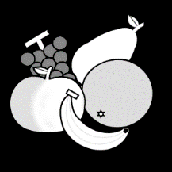
Het Tutti Frutti project start deze week. De kinderen krijgen wekelijks op woensdag fruit.

Woensdag = fruit (géén koek!)

MELK

De leerlingen krijgen ook elke week een brikje melk. Er zal lactose vrije melk voorzien worden.

Met vriendelijke groeten
Hartencollege BuLO-team

